Результативная Работа отряда ЮПИД
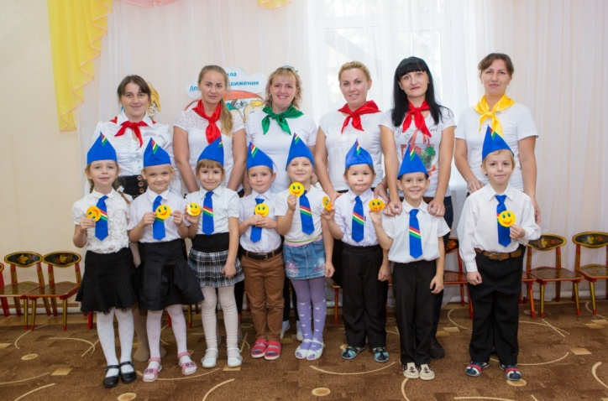

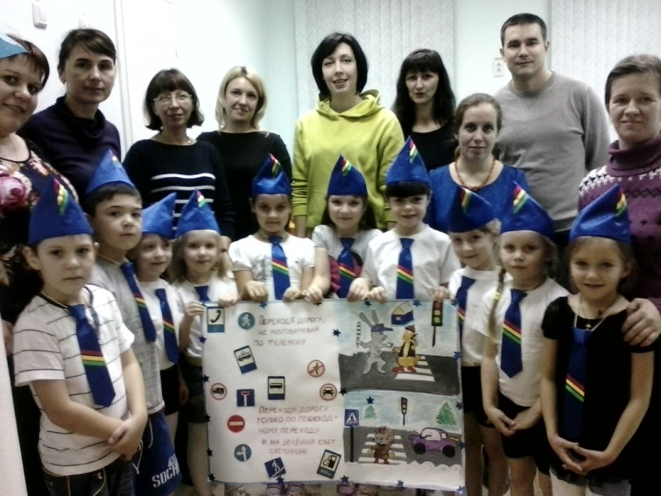
Команда юных помощников инспекторов движения (ЮПИД) и их деятельность.
Немаловажную роль в системе профилактики детского дорожно-транспортного травматизма играет деятельность отряда ЮПИД.
Данный команда организуется в ДОУ из числа воспитанников подготовительных групп в количестве 10 человек.
Члены отряда выбираются по желанию детей и согласию родителей.
Цель команды ЮПИД:
Формирование безопасного поведения у детей дошкольного возраста, через ознакомление с правилами дорожного движения.
Задачи Отрада ЮПИД:
- Расширять представления детей об окружающей дорожной среде и правилам дорожного поведения.
- Расширять знания детей о значениях дорожных знаков, научить их понимать схематическое изображение для правильной ориентации на улицах и дорогах.
- Развивать способность практически применять полученные знания в дорожно- транспортной среде.
- Воспитывать дисциплинированность и сознательное выполнение правил дорожного движения, культуры поведения в дорожно-транспортном процессе.
- Активизировать работу по пропаганде правил дорожного движения и безопасного образа жизни среди родителей и воспитанников ДОУ.
Команда ЮПИД имеет свой девиз, речевку, песню,эмблему.

Отряд работает по ряду основных направлений:
1. Теоретическое - обучение дошкольников правилам дорожного движения.
2 . Практическое освоение ПДД- отработка навыков поведения дошкольников на дорогах, в ходе практических занятий на специальных площадках, акции.
3. Агитационно- просветительская – повышение уровня знаний дошкольника о поведении на дороге.
Чем занимаются члены команды ЮПИД?
1. Проводят разъяснительную работу в ДОУ по ПДД,
2. Выпускают стенгазеты, рисунки, пропагандистские материалы, памятки.
3. Организуют соревнования, викторины, конкурсы.
5. Проводят познавательные занятия, досуги, развлечения с детьми младшего возраста.
При организации познавательных занятий с детьми младшего дошкольного возраста члены команды ЮПИД рассказывают детям, как надо переходить дорогу, знакомят их с пешеходным маршрутом (переход «зебра», светофор, «островок безопасности»). Они объясняют, что такое светофор, показывают его изображение, знакомит с сигналами. Объясняют, что светофор устанавливается на перекрёстках, пешеходных переходах и в местах оживлённого транспортного движения. Подчиняясь сигналам светофора, пешеходы переходят улицу, не мешая друг другу и не рискуя попасть под машину; а водителям сигналы светофоров помогают избегать столкновений с другими машинами и прочих несчастных случаев.
8. Участвуют в проведении практических занятиях на дорожно-транспортной площадке.
9. Проводят совместно с работниками ГИБДД акции, в ходе которых раздают листовки с обращениями к родителям, к водителям и пешеходам.
10. Команда ЮПИД углубленно занимается изучением правил дорожного движения и отработкой навыков оказания первой медицинской помощи пострадавшим при автодорожных происшествиях.

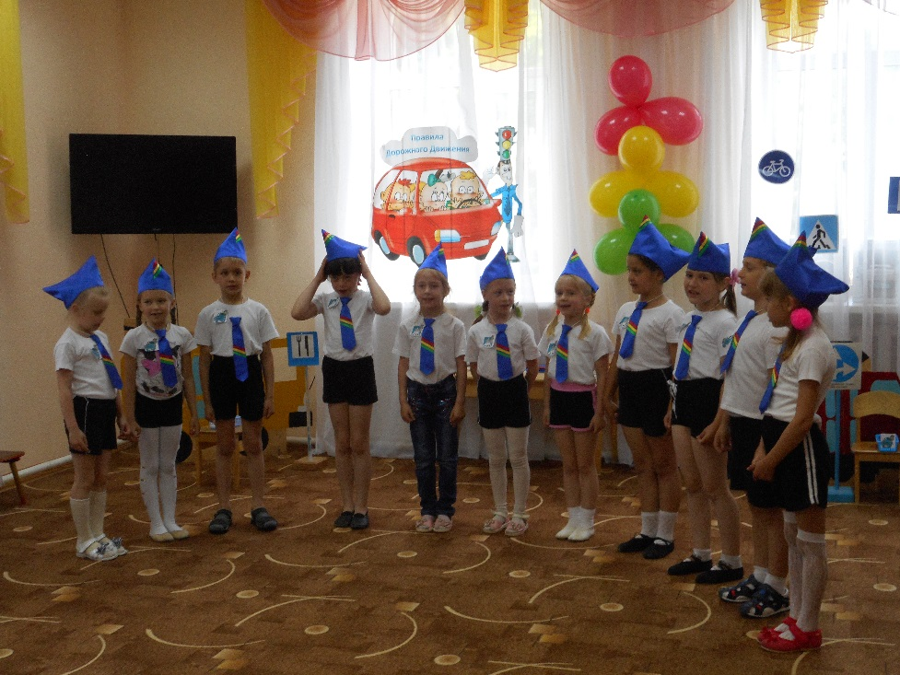 | 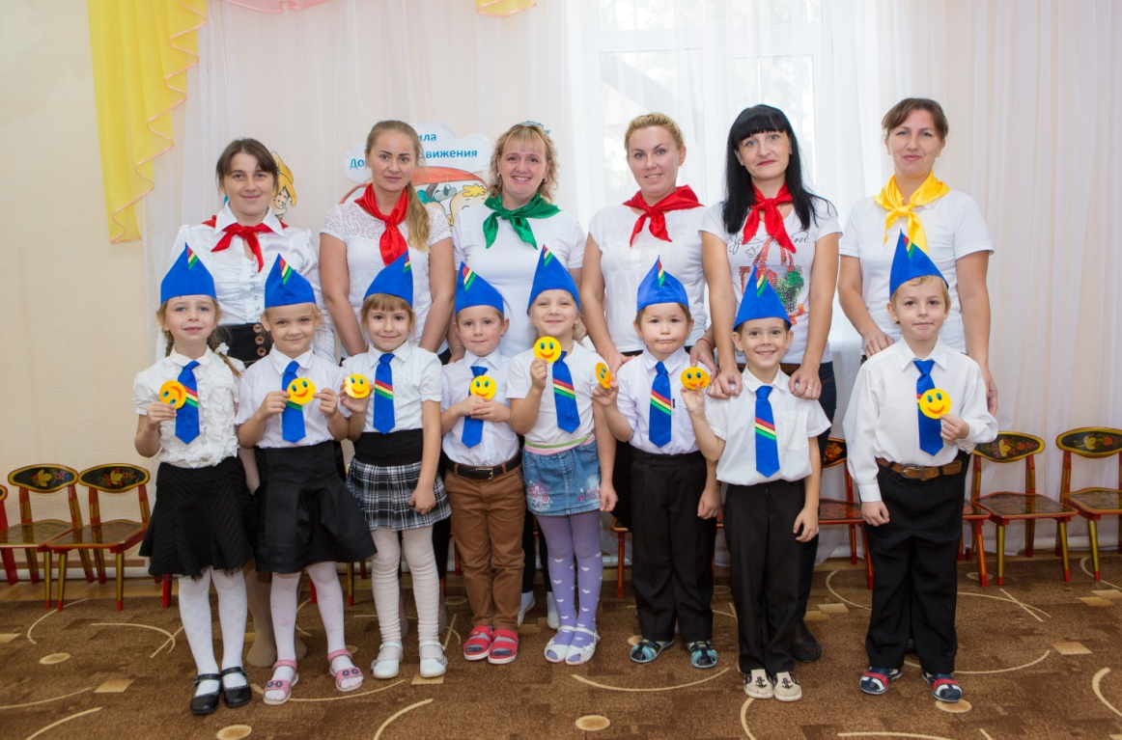
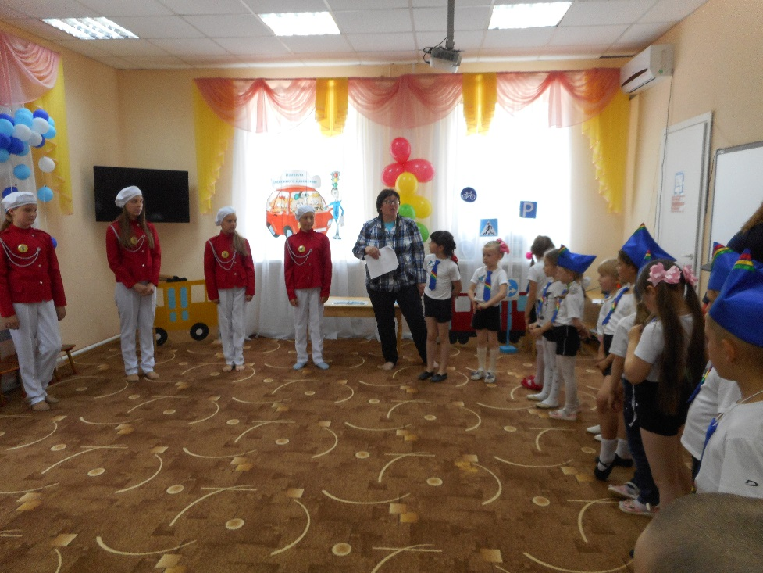 | 